TRIBUNAL SUPERIOR DEL DISTRITO JUDICIAL DE BOGOTA
República de Colombia
Rama Judicial
SALA CIVIL

LA SECRETARÍA DE LA SALA CIVIL DEL TRIBUNAL SUPERIOR DEL DISTRITO JUDICIAL DE BOGOTÁ D.C.

AVISA

Que mediante providencia calendada DIECINUEVE (19) de ABRIL de DOS MIL DIECIOCHO (2018), la H. Magistrada ADRIANA SAAVEDRA LOZADA, REMITIÓ la acción de tutela instaurada por SANTIAGO RAFAEL NOERO ARANGO contra de la SUPERINTENDENCIA DE INDUSTRIA Y COMERCIO, con número de radicación 11001220300020180078500. De manera inmediata el expediente al despacho de la Magistrada Martha Isabel García serrano para que se acumule al trámite de la acción de tutela no 110012203000 2018 0781 00 promovida por, Mauricio Agudelo Martínez contra la Superintendencia De Industria Y Comercio. Por lo tanto se pone en conocimiento A CUANTO TERCERO CON INTERESES CONSIDERE TENER DENTRO DEL PRESENTE ASUNTO.
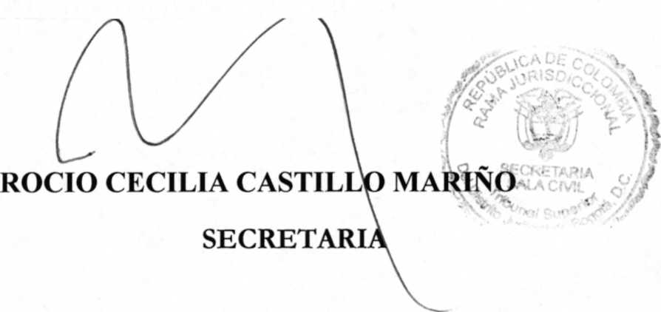
SE FIJA EL 24 DE ABRIL DE 2018 A LAS 08:00 A.M. VENCE: EL 24 DE ABRIL DE 2018 A LAS 5¿0Ü P.M.

Se fija el presente aviso en la cartelera física de la Sala Civil del Tribunal Superior del Distrito Judicial de Bogotá D.C, por el término de un (1) día.

